Problemas em mecânica newtoniana (I)
01.- Problema do fuzil – Um fuzil é montado de maneira que seu cano fique na horizontal e apontado diretamente para uma maçã pendurada num galho de uma árvore. Dispara-se contra a maçã e no mesmo instante em que o projétil sai do cano, a maçã de desprende da árvore. (Sabe-se que o projétil consegue viajar a distância horizontal que o separa da maçã antes de atingir o solo.) Desprezando-se a resistência do ar, o projétil:
- Passará acima da maçã?
- Atingirá a maçã?
- Passará abaixo da maçã?
- Os dados fornecidos são insuficientes para responder?
Justifique a resposta dada.

02.- Problema do trem – Um trem está viajando sobre um trilho liso e retilíneo com uma velocidade constante de 200km/h. Um dos vagões tem um pequeno buraco no piso. No teto, exatamente acima do buraco, há uma porca mal enroscada. De repente, a porca se destaca e cai. No final da queda, a porca:
- Toca o piso na frente do buraco?
- Cai no buraco?
- Toca o piso atrás do buraco?
- Os dados do problema são insuficientes para responder?
Justifique sua resposta.

03.- Problema do foguete – Um foguete está se movimentando com o motor desligado, no espaço, indo da posição A à posição B. O foguete não sente efeito de nenhum planeta nem qualquer outra causa de força externa. Na posição B os motores são ligados e permanecem ligados durante dois segundos, enquanto o foguete vai da posição B à posição C.
a) Desenhe na figura abaixo, a trajetória do foguete para ir de B até C.
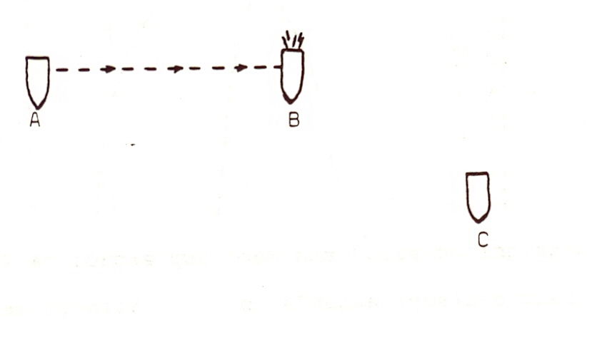
b) Em C os motores são desligados. Desenhe na figura a trajetória do foguete após C.

Justifique as respostas dadas em a) e b).

01.- Problema do malabarista – Um malabarista está brincando com seis bolas idênticas. Num certo instante, as seis bolas encontram-se no ar à mesma altura, nas trajetórias representadas na figura mediante linhas pontilhadas. Nas trajetórias, foram representados os vetores velocidade, no instante t, para cada uma das seis bolas. Despreza-se a resistência do ar.
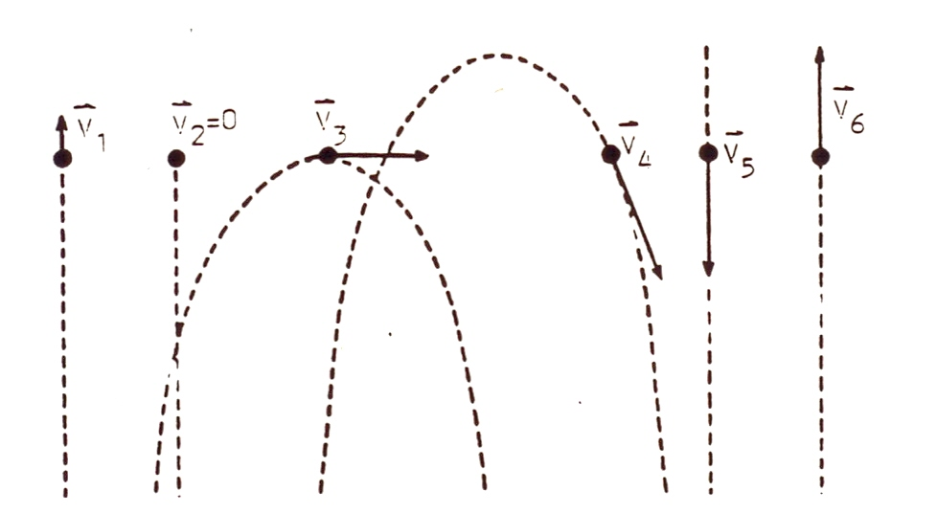
- As forças que agem nas bolas no instante t são:
- Todas iguais?
- Todas diferentes?
- Algumas iguais, outras diferentes?
- Os dados fornecidos são insuficientes para responder?
Justifique sua resposta.

- Indique os vetores força que atuam em cada uma das bolas.
- Qual (is) dessas bolas chegará (ão) primeiro ao solo? Qual (is) chegará (ão) por último?
Justifique suas respostas.

02.- Problema do avião – Um avião está em M.R.U. à velocidade de 220m/s quando abandona uma bomba. Desenhe a trajetória de queda da bomba para um observador que esteja em repouso em relação ao solo. Despreze a resistência do ar.
Justifique sua resposta.

03.- A funda – Um menino gira uma pedra através de um fio de 2m de comprimento, de massa desprezível, numa velocidade constante de 5m/s, sobre uma superfície lisa e polida. Num determinado instante o fio se rompe. Desprezando os atritos, represente graficamente a trajetória da pedra após o rompimento do fio.
Quais os aspectos da Lei da Inércia envolvidos na questão? Justifique sua resposta.
